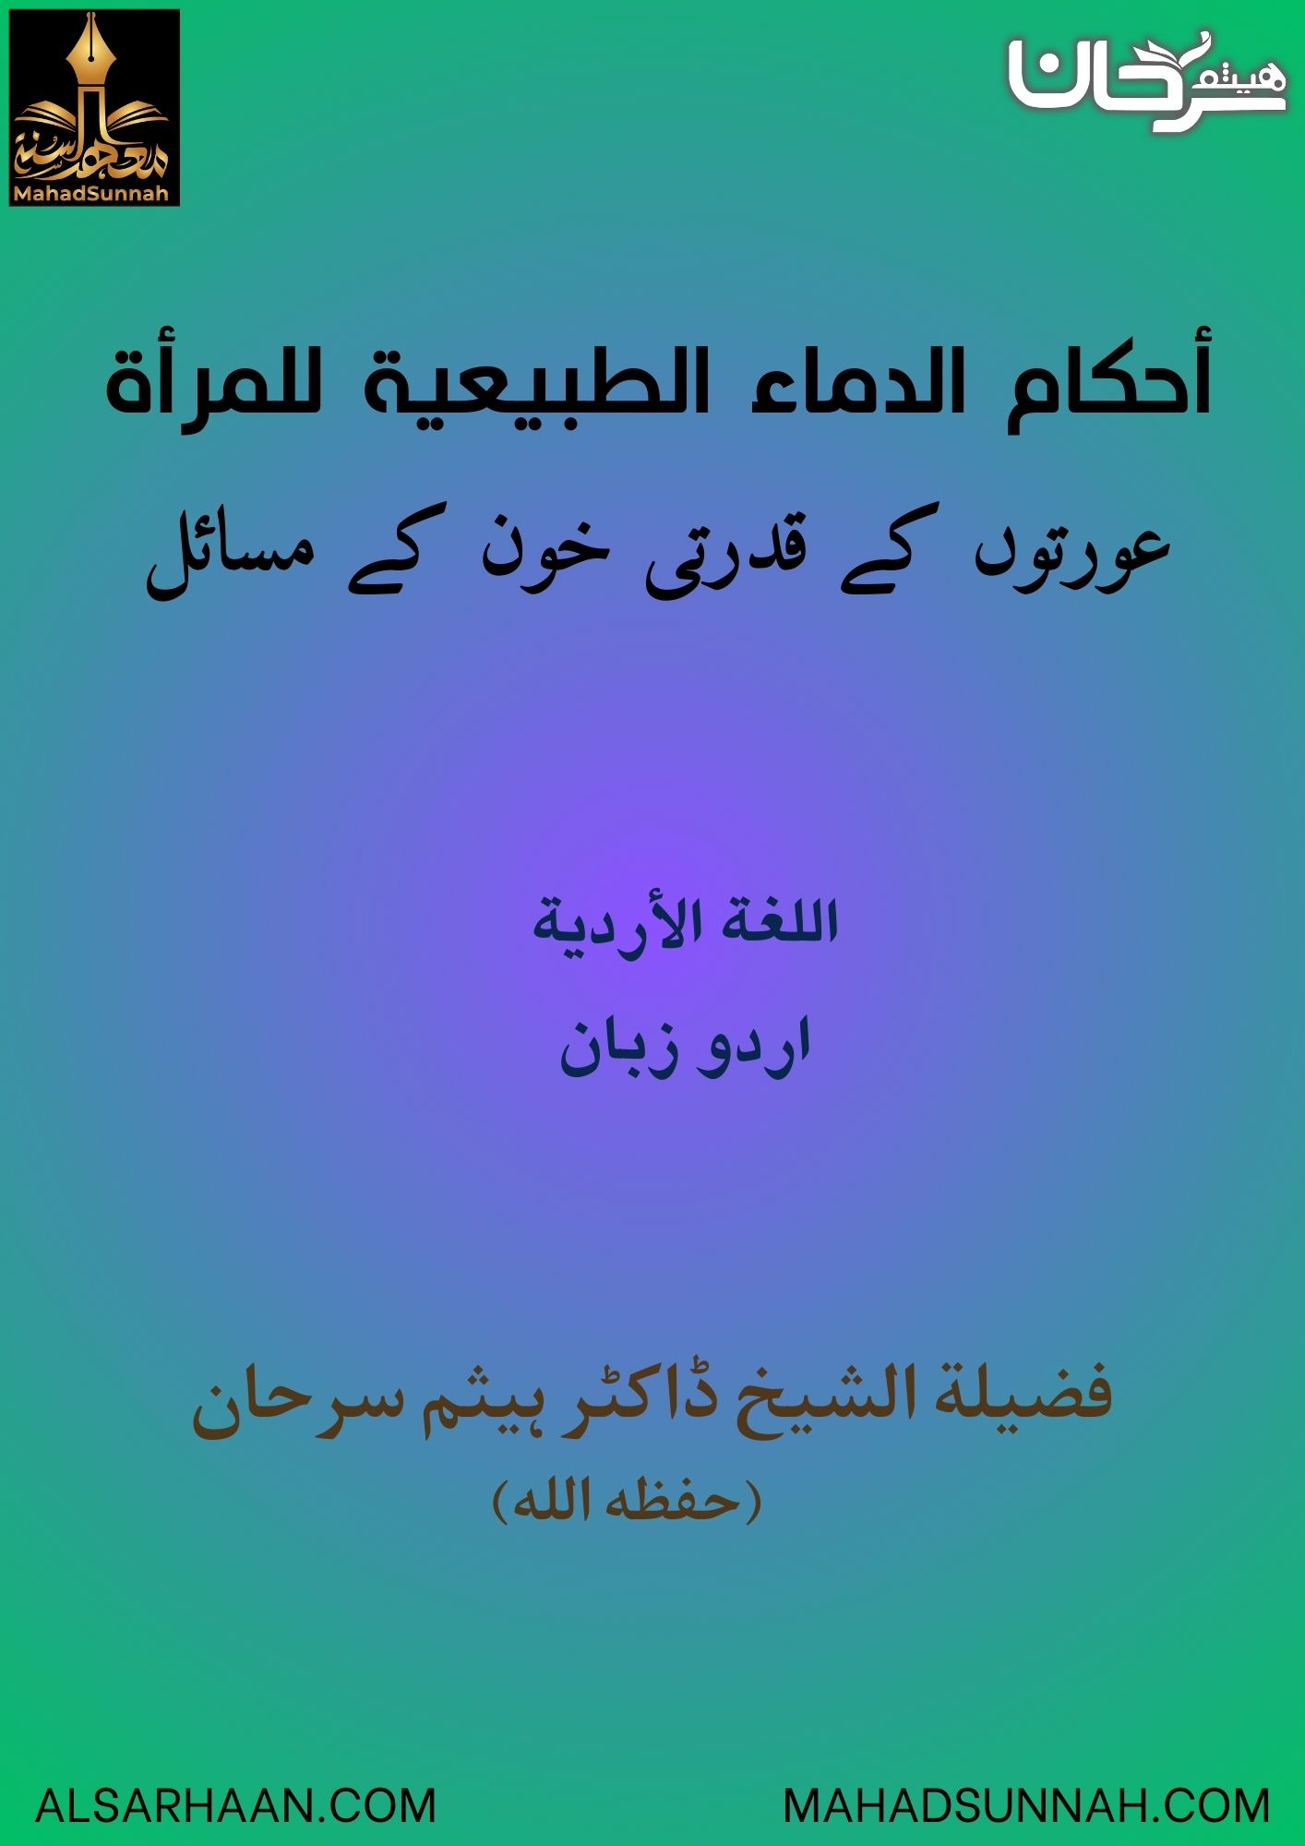
‏﷽

خواتین کے ذہن میں اکثر یہ سوالات گھومتے رہتے ہیں کہ ان کو آنے والے مختلف قسم کے خونوں کے بارے میں کیا حکم ہے؟ کیا ان کے لئے نماز پڑھنا جائز ہے یا نہیں؟ یا انہیں غسل کر کے نماز پڑھنی چاہئے؟
- حیض
انہی خونوں میں سے ایک حیض ہے۔ یہ ایک قدرتی خون ہے جو رحم کے نچلے حصے سے مخصوص اوقات میں خارج ہوتا ہے۔ اللہ تعالیٰ نے اسے بچے کی غذا کے لئے پیدا کیا ہے۔
جب عورت اپنے رحم سے خون بہتا ہوا دیکھے تو اسے بغیر کسی خاص عمر کی پابندی کے حیض سمجھا جائے گا۔ اس کی کم از کم یا زیادہ سے زیادہ مقدار کی کوئی حد نہیں ہے، بلکہ جو عورت مسلسل دیکھتی ہے وہ حیض ہے۔
عام طور پر عورت کو چھ یا سات دن حیض آتا ہے۔ حیض سے پاک ہونے کی علامت سفید قطرے کا نزول ہے، جو حیض کے رک جانے کے بعد خارج ہوتا ہے۔ جس عورت کو یہ قطرہ نہیں آتا اس کے لئے پاک ہونے کی علامت خون کا مکمل طور پر خشک ہو جانا ہے۔
حائضہ عورت نماز اور روزہ چھوڑ دیتی ہے، البتہ وہ روزے بعد میں قضاء کرے گی، نماز نہیں۔
- استحاضہ
استحاضہ رحم کے نچلے حصے میں کسی بیماری یا خرابی کی وجہ سے غیر مخصوص اوقات میں خون کا بہنا ہے۔
حیض کے خون اور استحاضہ کے خون میں فرق یہ ہے کہ حیض کا خون کالا، گاڑھا اور بدبو دار ہوتا ہے اور خارج ہونے کے بعد جم نہیں جاتا۔ جبکہ استحاضہ کا خون سرخ، پتلا اور بے بو ہوتا ہے اور خارج ہونے کے بعد جم جاتا ہے۔
رحم سے نکلنے والا ہر خون اصل میں حیض ہی سمجھا جائے گا جب تک کہ اس کے استحاضہ ہونے کی دلیل نہ ملے، کیونکہ یہی اصل اور قدرتی خون ہے۔
استحاضہ بیماری کی طرح ہے اور اصل چیز صحت ہے۔
لہذا مستحاضہ عورت ہر نماز کے وقت وضو کر کے نماز اور روزہ رکھے گی۔ اسے ظہر اور عصر کی نمازوں کو ایک وقت میں اور مغرب اور عشاء کی نمازوں کو ایک وقت میں جمع کرنے کی اجازت ہے، تاکہ اس پر بوجھ ہلکا ہو۔
تاہم، وہ حیض کی عادت کے دنوں میں نماز اور روزہ چھوڑ دیتی ہے۔
مستحاضہ کے لیے تین حالتیں ہیں:
* اگر اسے استحاضہ سے پہلے عادت تھی تو وہ اپنی عادت کی مدت تک بیٹھے گی پھر غسل کر کے نماز پڑھے گی۔
* اگر اسے عادت نہیں ہے، لیکن وہ صفات کے ذریعے حیض کے خون کو دوسرے خونوں سے تفریق کر سکتی ہے، تو وہ ان دنوں میں بیٹھے گی جن میں وہ حیض کے خون کی صفات دیکھے گی، پھر غسل کر کے نماز پڑھے گی۔
* اگر اسے نہ عادت ہے اور نہ ہی وہ خون کی تفریق کر سکتی ہے، تو وہ ہر ماہ چھ یا سات دن حیض کے غالب حصے میں بیٹھے گی۔
- نفاس
نفاس وہ خون ہے جو ولادت کی وجہ سے رحم سے خارج ہوتا ہے۔ اس کی کم از کم یا زیادہ سے زیادہ مقدار کی کوئی حد نہیں ہے، لیکن عام طور پر یہ چالیس دن تک جاری رہتا ہے۔
ام سلمہ رضی اللہ عنہا فرماتی ہیں کہ رسول اللہ صلی اللہ علیہ وسلم کے زمانے میں نفساء چالیس دن بیٹھتی تھیں۔
لہذا عورت پر لازم ہے کہ وہ ان احکامات کو سیکھے اور اپنی نمازوں اور عبادتوں میں ان پر عمل کرے تاکہ وہ اپنے رب کی رضا اور جنت النعیم میں ثواب حاصل کر سکے۔

